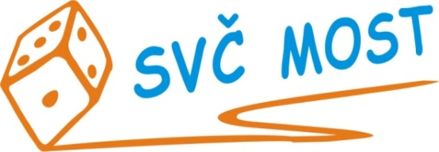
Středisko volného času, Most,
Albrechtická 414, příspěvková organizace
e-mail: program@svc-most.cz
web: www.svc-most.cz

OBJEDNÁVKA č. 6 Dne: 20. 1. 2021

Dodavatel: Odběratel:
firma: | Mühlová Irena |  | organizace: | Středisko volného času, Most,  Albrechtická 414, příspěvková organizace
kontaktní osoba:  tel.č.: | Mühlová Irena  428380043 |  | kontaktní osoba:  tel.č.: | Danuše Lískovcová  603 565 150
Adresa: | Krásného 354/5 |  | Adresa: | Albrechtická 414
PSČ a město: | 162 00 Praha 6 |  | PSČ a město: | 43401 MOST
IČ: | 62059256 |  | IČ: | 72059419
DIČ: | CZ5956020147 |  | DIČ:

Objednáváme u Vás:
táborový pobyt ve středisku Škola v přírodě, Velký Semerink 1162, Janov nad Nisou pro cca 55 dětí
a 6 dospělých v termínu od 11.7. -25.7.2021. Cena za osobu a den 395,- Kč plná penze.

S termínem dodání: viz výše
Předpokládaná cena vč. DPH: cena dle skutečného počtu účastníků

Souhlas správce rozpočtu: Schválila:
Bláhová Jana, ekonomka SVČ Most Danuše Lískovcová, ředitelka SVČ Most

Prosíme o zaslání potvrzené objednávky zpět na adresu odběratele
Potvrzení objednávky dne:

Za dodavatele:

